Video by huanhuantang9
- 來源：https://www.instagram.com/reel/DeEla5bGo_q/?cplk=MTQydHhxazJqaWhiYg==
- 平台 / 上傳者：Instagram / 韋珊心理
- 長度：03:26 (206.1s)
- 逐字稿來源：whisper (groq)
- 更新日期：2026-10-13
- 關鍵字： #表達能力 #朗讀 #複述 #自問自答 #韋珊 #刻意練習 #口語表達

摘要與名詞說明
一句話重點： 講者韋珊主張「表達不是天賦而是技能」，每天做三個出聲練習——朗讀、複述、自問自答，約一個月可見進步（講者主張，未查證）。
時間 | 重點
00:00 | 開場：有想法卻一開口就亂，不是嘴笨，是沒刻意練過
00:29 | 動作一：每天朗讀 300–500 字，注意咬字與停頓；講者說朗讀與默讀用兩套神經系統（未查證）
01:23 | 動作二：對著鏡子複述（不是背誦）一件事，練把輸入轉成輸出
01:57 | 動作三：每天自問自答，當場組織語言，改善關鍵場合大腦空白
02:25 | 共同點：一定要出聲；講者分享當模特時被不尊重的經歷，強調表達是肌肉記憶

名詞
- 複述：用自己的話重講一遍，與背誦相對。

轉錄校正備註
- 轉錄來源 Groq Whisper；「復速→複述」「偉山→韋珊」等依畫面與上下文校正，見 meta.json.known_asr_errors（含推測者已標註）。
- 01:36 該行原為無標點長句，已手動補標點。
- 畫面左上 logo 為「韋珊心理」，畫面有中英雙語字幕。非講座類，未去語助詞。

圖文對照（畫面 + 逐字稿）

投影片 1：開場：你不是嘴笨，只是沒練過（00:00–00:29）

重點： 有想法卻一開口就亂，講者主張表達是技能不是天賦，每天練三個動作、一個月可見進步。
如果你是一個表達能力不太好的人，那你就每天來練這三個動作，很多人在開會時候腦子裡面有想法，但是一開口就亂，能力不差，但是你就會在關鍵場合，說不出漂亮的話來，覺得自己嘴笨，那我來告訴你，你不是真的嘴笨，你只是沒有刻意去練習過表達，其實表達不是天賦，而是一種技能，那既然是技能，就一定能夠練出來，今天我來給你三個動作，你每天堅持做，一個月之後你回頭去看，你就會發現自己的表達能力，得到了飛速的進步。

投影片 2：動作一：每天朗讀一段話（00:29–01:23）

重點： 講者主張默讀與朗讀用的神經系統不同（未查證）；每天讀 300–500 字，注意咬字清楚與停頓。
第一個動作，每天讀一段話，讀出聲，不是默讀，默讀和朗讀，用的是兩套神經系統，知道吧，默讀的時候，你只是在認字，而朗讀的時候，你的呼吸，你的語速，你的重音，你的停頓，全部都在參與，你說話卡殼語速慢，語氣飄，不是因為你腦子不行，而是因為你的嘴巴，和你的呼吸，沒有跟你的大腦形成配合，每天找一段，你喜歡的文字，不用長，三五百字，你大聲讀出來，讀的時候，就注意兩件事情，第一，你不要像趕鴨子一樣的去趕，一個字一個字的咬字清楚，第二，你要注意停頓，標點符號哪裡停下，邏輯轉折哪裡要停下，練習一個月，你就會發現你說話的時候，你會自動的把節奏帶出來了，我的表達，就是朗讀練出來的，我剛開始拍短影片的時候，其實我也是讀得磕磕巴巴的，可是現在，我非常非常的順，就是練出來的，所以練習，真的可以把你的表達練好。

投影片 3：動作二：對著鏡子複述一件事（01:23–01:57）
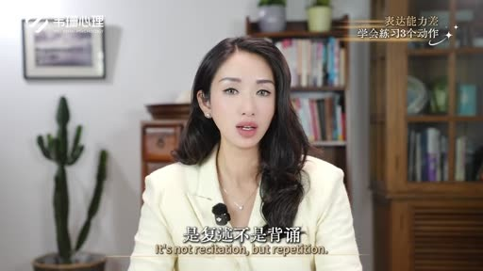
重點： 複述不是背誦，用自己的話把新聞／故事／經歷重說一遍，練輸入轉輸出與結構感。
好 第二個動作，每天對著鏡子，複述一件事情，是複述不是背誦，比如說你今天聽到了一個新聞，或者是聽了一個故事，或者經歷了一件什麼事情，那你要對著鏡子，用自己的話把它重新說一遍，那這件事練的是什麼呢？練的是你把輸入轉化成輸出的能力。很多人為什麼表達差？他不是不懂，而是他腦子裡面裝了一堆資訊，但是沒有整理過。複述就是逼你整理，你只要把一件事情用自己的話能講清楚，那你才算真的理解他了，堅持一個月，你就會發現你的語言，就會開始變得乾淨準確，而且很有結構感。

投影片 4：動作三：每天自問自答（01:57–02:25）

重點： 自問一題當場回答、不先在心裡想好，練當場組織語言以應付關鍵場合。
好第三個動作，每天給自己提一個問題，當場來回答，就是自問自答，比如你可以問你自己，我今天最開心的一件事情是什麼，讓我非常有情緒的一件事情是什麼，然後直接回答，你不要在心裡面想好答案再來說，就是逼自己當場組織語言，當場去表達，哪怕說的不夠好沒關係的，這個動作練的就是，為什麼你過去一到關鍵場合，大腦空白，就是平時缺乏當場組織語言的能力，每天練一次，你慢慢就習慣了，邊想邊說的節奏。

投影片 5：共同點與結語（02:25–03:26）
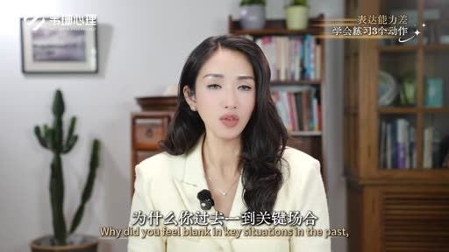
重點： 三個動作都要出聲；講者分享早年當模特的經歷，強調表達是肌肉記憶，要下苦功練。
這三個動作有一個共同點，就是你要說出來，要練出聲，有很多人表達差，就是因為從來不出聲來練習，以為表達就是在腦子裡面想事情，其實表達就是要嘴巴和腦子，配合才行，你想得再清楚，不代表你能說得清楚，你說得清楚了，才是真的想清楚了，我當年做模特的時候，別人跟我說話，都覺得我，思想有問題，聽不懂他說話，就這種，跟我對話的這種方式，就讓我覺得，非常的不受尊重，那確實當時，確實也沒什麼本事，讓人尊重，那現在我的表達水平，如果我再遇到，20多年前，跟我這麼說話的人，那你看我絕對是，非常輕鬆的，就能把他PK掉的，那當然我也不是，為了PK誰，我是想說的是，這20多年，我每天都在跟表達，表達能力不是天賦，它是肌肉記憶，你練它它就會成長，你不練它它就萎縮了，退化了，就一個人能說清楚，自己的價值，別人才有可能，看見你的價值，所以大家不要再浪費時間了，就在家裡練吧，我相信只要你，下苦功，終有一天，你的表達也非常非常棒，好 我是韋珊，關注我，讓我們一起自我成長。

已知轉錄錯誤
時間 | 聽成 | 應為
01:26 | 復速 | 複述（依上下文，「是復速不是背誦」）
01:15 | 磕磕啪啪 | 磕磕巴巴（推測，依語意）
03:11 | 就胃了 | 就萎縮了（推測，依語意）
03:20 | 想苦功 | 下苦功（推測，依語意）
03:23 | 偉山 | 韋珊（畫面 logo 與上傳者「韋珊心理」）
01:36 | 整段無標點 | 已手動補標點（Whisper 該行合併成一長句）

